创作栏
………………………………………………………………………………
香膏时候

布衣小民

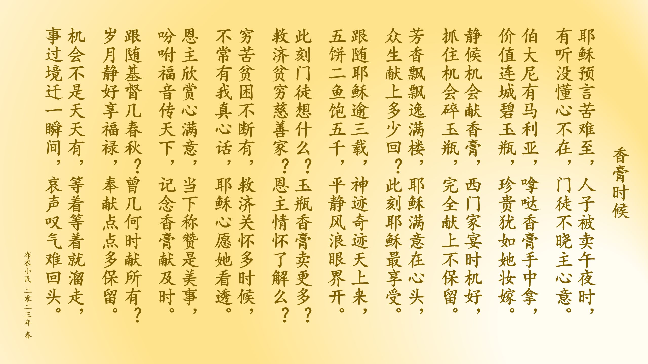

《环球华人宣教学期刊》第七十三期 Vol 8, No 3 (July 2023)

